**Programmatūras rīks “MyNews”**

PROGRAMMATŪRAS PRASĪBU SPECIFIKĀCIJA (PPS)

STD.MN.PPS.V.1.0.0.

Darba autori:

Markuss Balodis

Renārs Puļķis

Liepāja 2023

|  |  |
| --- | --- |
| **Dokumenta identifikācija** | |
| **Dokumenta ID:** | STD.MN.PPS.V.1.0.0. |
| **Dokumenta nosaukums:** | Programmatūras rīks “MyNews”  Programmatūras prasību specifikācija |
| **Versija:** | 1.0.0. |

**Projekta darba grupa**

No izpildītāja puses:

Markuss Balodis SIA “Smart Tech Development” IT projekta vadītājs

Markuss Balodis SIA “Smart Tech Development” sistēmu analītiķis

Renārs Puļķis SIA “Smart Tech Development” vecākais programmētājs

No pasūtītāja puses:

Kristaps Rāvalds SIA “MyNews” projektu vadītājs

# Izmaiņu lapa

Dokumenta versijas

|  |  |  |  |
| --- | --- | --- | --- |
| **Versija** | **Izmaiņas** | **Autors** | **Datums** |
| 1.0.0. |  | Renārs Puļķis  Markuss Balodis |  |

# Saturs

Izmaiņu lapa 3

Saturs 4

1. Ievads 5

1.1. Dokumenta nolūks 5

1.2. Darbības sfēra 5

1.3. Definīcijas un saīsinājumi 6

1.4. Saistība ar citiem dokumentiem 6

1.5. Dokumenta pārskats 6

2. Vispārējais apraksts 8

2.1. Vietnes perspektīva 8

2.2. Vietnes funkcijas 8

2.3. Lietotāja raksturiezīmes 9

2.4. Vispārējie ierobežojumi 9

2.5. Pieņēmumi un atkarības 9

3. Prasības tīmekļa vietnei “IT ir spēks” 11

3.1 Funkcionālās prasības 11

4. Nefunkcionālās prasības 20

4.1. Veiktspējas prasības 20

4.2. Projekta ierobežojumi 20

4.3. Atribūti 20

4.4. Ārējās saskarnes prasības 20

Pielikums 21

# 

# 1. Ievads

Šis dokuments ir izstrādāts saskaņā ar “Liepājas Valsts tehnikums” mācību programmas “Programmēšanas tehniķis” modulāro mācību priekšmetu “Programmēšanas tehnoloģijas”. Mācību procesa ietvaros paredzēts izstrādāt programmatūras projektu “MyNews” programmatūras rīku, kurā šis dokuments precizē vietnes prasības.

## 1.1. Dokumenta nolūks

Programmatūras prasību specifikāciju (PPS) nolūks ir veicināt kvalitatīvu izstrādi un tās procesu. Dotais dokuments precīzi attēlo visas prasības, kuras saistītas ar programmatūras rīku “MyNews” dokumentā ir aprakstītas visas tās nepieciešamās funkcijas, kura katrai no tām ir uzskaitītas mērķa apraksts, ievades un izvades apraksts, kā arī datu apstrādes apraksts, kas atspoguļo katras funkcijas nepieciešamības pamatojumu.

Dokuments ir paredzēts pasūtītājam un izstrādātājiem, lai padziļināti definētu prasības programmatūras izstrādei, kuras ir nepieciešamas kvalitatīvas un pilnīgas programmatūras rīka izstrādes nodrošināšanai.

Šajā dokumentā tiek aprakstītas un sīkāk apskatītas visas tās prasības, kuras ir saistītas ar programmatūras rīku “MyNews”, kuras ir jānodrošina gala produktam, kā to ir paredzējis pats pasūtītājs. Galvenais mērķis ir norādīt prasības tā, lai tās būtu nepretrunīgas un viennozīmīgi saprotamas starp pašu pasūtītāju un izstrādātāju.

## 1.2. Darbības sfēra

Dokumentā ir konkrēti specificēta programmatūras rīks “MyNews”. Vietnes mērķis ir nodrošināt apmeklētājiem apskatīt no aģentūras piedāvātajiem pakalpojumiem, pieejamās vakances Latvijā, kuras saistītas ar IT nozari un pieteikties tām nosūtot savu galveno kontaktinformāciju, kā arī apskatīt mūsdienu IT nozares saistītās aktualitātes. Programmatūras rīka lietotājiem ir jāparedz iespēja izvēlēties artikulus un tos lasīt, kā arī tos saglabāt un apskatīt vēlākam laikam.

Lietotājs var veikt artikulu filtrēšanu ar dažādiem kritērijiem, piemēram, laika intervālu un tēmu atlasīšanu, lai atlasītu artikulas pēc lietotāja velmēm.

Lietotājam arī ir iespēja atvērt sadaļas ar individuālu artikulu tēmām, lai tās lasītu, piemēram, sports, kriminālziņas, veselība.

Programmatūras galvenais mērķis ir sniegt lietotājam lasīt ziņas no visas pasaules pēc dažādam kategorijām, lai izveidotu savu personālo ziņu sarakstu.

## Definīcijas un saīsinājumi

Lai pareizi un viennozīmīgi interpretētu šo PPS dokumenta 1. un 2. tabulā ir apkopoti šeit izmantotie termini un saīsinājumi.

**1.tabula**

**Termini**

|  |  |
| --- | --- |
| **Saīsinājumi** | **Skaidrojumi** |
| Izstrādātājs | Indivīds vai organizācija, kas veido programmatūru pēc pasūtītāji iniciatīvas un prasībām. |
| Lietotājs | Persona vai personas, kas lieto programmatūru noteikt uzdevumu veikšanai. |
| Pasūtītājs | Indivīds vai organizācija, kas nosaka un akceptē projekta prasības un nodevumus |
| Produkts | Jebkurš taustāms vienums, kas rodas projekta funkciju, aktivitāšu vai uzdevuma rezultātā |

**2.tabula**

**Saīsinājumi**

|  |  |
| --- | --- |
| **Saīsinājumi** | **Skaidrojumi** |
| PPA | Programmatūras projektējuma apraksts |
| PPS | Programmatūras prasību specifikācija |
| API | Akronīms no angļu valodas “Application Programming Interface”- Lietojumprogrammu interfeiss |

## Saistība ar citiem dokumentiem

PPS sastādīšanas kā palīglīdzeklis un balsts tiek izmantots Latvijas Valsts standarta “Programmatūras prasību specifikācijas ceļvedis” (LVS 68:1996) dokuments.

## Dokumenta pārskats

PPS dokuments sastāv no 3 nodaļām, kurā katrai nodaļai ir vairākas apakšnodaļas.

Dokumenta ievadā ir aprakstīts dokumenta nolūks, tā darbības sfēra, kam programmatūras rīks paredzēts, doti izmantoto terminu un saīsinājumu definīcijas, kā arī tiek uzskaitīta saistība ar citu dokumentu.

2. nodaļā “Vispārejais apraksts” tiek aprakstīts pamatojums par tīmekļa vietnes ieviešanu, tās funkcijas un tiek aprakstītas lietotāju grupas un to funkcijas. Šajā nodaļā vēl tiek aprakstītas to ierobežojumi un potenciālie nākotnes plāni.

3. nodaļā “Prasības tīmekļa vietnei ‘IT ir spēks’” ir definētas un aprakstītas funkcionālās un nefunkcionālās prasības.

Šajā PPS dokumentā ir pievienoti vairāki pielikumi jeb diagrammas, kurā tiek attēlota tīmekļa vietnes būtība. Pielikumā tiek pievienotas USE-CASE un STATE diagrammas.

# 2. Vispārējais apraksts

Tīmekļa vietne “IT ir spēks” ir atkarīgs no pārlūkprogrammas, kurai var piekļūt caur domēna tīmekļa adresi.

Neautorizētam lietotājam ir tiesības pieslēgties tīmekļa vietnei “IT ir spēks” un apskatīt jaunās IT tendences, kā arī apskatīt IT vakances un, ja vēlas, pieteikties tām. Autorizētam moderatoram ir tiesības veikt to pašu, ko veic neautorizēts lietotājs, izņemot pieteikties vakancēm. Moderatoram ir tiesības veikt CRUD funkciju izmaiņas vakanču un jaunumu sadaļā. Autorizētam administratoram ir tās pašas tiesības, kuras ir moderatoram, bet var pievienot jeb dzēst moderatora kontus.

Vietnes jaunumu sadaļā par IT mūsdienu aktualitātēm, lapa tiek atjaunināta ik pēc viena mēneša. Nav filtru par IT saistītu jaunumiem.

## 2.1. Vietnes perspektīva

Šī tīmekļa vietnes perspektīva ir ar savu interaktīvo dizainu, apvienot darba meklētāju intereses ar darba devējiem, vietnes mērķis ir sniegt meklētājam informāciju par dažādām IT nozares vakancēm - var izlasīt tās informāciju un pieteikties darbam, un izlasīt IT jaunumus, kuras atrodas atsevišķā sadaļā. Savukārt, darba devējiem ir iespējams sazināties ar vietnes moderatoriem, lai pievienotu savu vakanci un meklēt darbiniekus, darba devējs var apskatīt un izlasīt IT ziņas.

Vietni ir iespējams pilnveidot dažādos aspektos, piemēram, var tikt pievienoti automizētās ziņas, pievienotas vairākas sadaļas, kas tikai uzlabos vietnes pielietojamību.

Iespējams tīmekļa vietni arī uzstādīt Android vai IOS aplikācijā. Pašā vietnē būtu piemēroti uzstādīt sistēmu, kas ļauj iegūt aizmirsto paroli autorizēšanas logā.

## 2.2. Vietnes funkcijas

Vietnes mērķis ir ar interaktīvo dizaina starpniecību veicināt vietnes viesim pieteikties vakancei un darba devējam izveidot savu vakanci. Visām lietotāju grupām ir tiesības apmeklēt IT jaunumu sadaļu.

Lietotāja iespējas apmeklējot šo vietni:

1. Piekļūt vietnei caur domēna adresi savā pārlūkprogrammā;
2. Ar datorpeles palīdzību navigēt pa vietnes sadaļām;
3. ūAr datorpeles palīdzību piekļūt sadaļai “Aktualitātes” un apskatīt tās informāciju par mūsdienu tendencēm;
4. Ar datorpeles palīdzību piekļūt sadaļai “Vakances” un apskatīt pieejamās vakances;
5. Datorpeles klikšķis uz sadaļas “Autorizēties”, kas ļauj ievadīt konta informāciju par moderatoru vai administratoru;
6. Ar tastatūras palīdzību viesis var ievadīt savu kontaktinformāciju ieinteresētai vakancei;
7. Moderators vai administrators var veikt CRUD funkcijas saistībā ar aktualitātēm un vakancēm;
8. Autorizētais administrators var pievienot vai dzēst moderatora kontus;
9. Ar datorpeles palīdzību piekļūt sadaļai “Kontakti”.

## 2.3. Lietotāja raksturiezīmes

Vietni primāri ir paredzēts lietotājiem, kuri vēlas meklēt vakanci vai apskatīt IT aktualitātes. Visiem lietotājiem ir pieejama sadaļa “Autorizēties”, kurā ievadot korektu konta informāciju būtu piešķirtas augstāka klases lietotāja grupu tiesības.

## 2.4. Vispārējie ierobežojumi

Pasūtījuma ierobežojums sastāda Visual Studio Code izstrādes vidē un to pielāgojumi, autortiesību likums par iekļautajiem vizuālajiem attēliem un jaunumu informācijas autoriem.

## 2.5. Pieņēmumi un atkarības

Pieņēmumi – pieņemts, ka vietne ir jāveido tā, ka ar to var piekļūt caur domēna adresi - tas nozīme, ka būs jāiegādājas domēns un jāizveles atbilstošā uzturēšanās jeb hostinga platforma.

Funkcionālas prasības, kas uzstādītas prasību specifikācijā, iespējams mainīt vai papildināt ja:

* Tiek mainīti esošie, iekšējie normatīvie akti;
* Jaunu tehnoloģisku risinājumu ieviešanai nepieciešamie resursi (ieviešanas laiks, papildus nepieciešamā programmatūra) nav adekvāti iegūtajam rezultātam vai projekta izstrādei paredzētajam laikam;
* Programmatūras sākotnējās testēšanas rezultātā, plānotais funkcionālais risinājums nav īstenojies.

# 3. Prasības programmatūrai “MyNews”

Nodaļā būs detalizētais apraksts par programmatūra “MyNews” funkcionālām un nefunkcionālām prasībām.

## 3.1 Funkcionālās prasības

**P.1. Kategoriju un subkategoriju izvēlēšana navigāciju logā.**

Mērķis:

Funkcija nodrošina kategorijas un subkategoriju izvēlēšanu navigāciju logā.

Ievaddati:

1. Jābūt atvērtai programmatūrai “MyNews.exe”;
2. Ar datora peles kursora un kreisā klikšķa palīdzību izvēlas kategoriju un nokrīt (dropdown);
3. Ar datora peles kursora un kreisā klikšķa palīdzību ieķeksē vairākas subkategorijas (dropdown) atbilstoši kategorijai.

Apstrāde:

Tiek veikta kategoriju un subkategoriju ievietošana mainīgajos priekš tālākas apstrādes.

Izvaddati:

Tiek saglabātas vērtības mainīgajos tālākai darbībai.

**P.2. Laika intervāla izvēlēšana.**

Mērķis:

Funkcija nodrošina lietotājam izvēlēties laika intervālu (dropdown) sadaļā tālākai apstrādei.

Ievaddati:

1. Jābūt atvērtam dropdown ar vismaz vienu ieķeksētu subkategoriju;
2. Ar peles kreiso klikšķi maina laika intervālu vai ar tastatūras palīdzību izvēlas intervālu.

Apstrāde:

Funkcija nodrošina intervāla saglabāšanu mainīgajā tālākai apstrādei.

Izvaddati:

Tiek saglabātas vērtības mainīgajos tālākai darbībai.

**P.3. Izvēlēto kategoriju kritēriju atlasīšana.**

Mērķis:

Funkcija nodrošina lietotājam apskatīt ziņu artikulus ar izvēlētiem kritērijiem.

Ievaddati:

1. Jābūt izvēlētai kategorijai, subkategorijai un intervālam;
2. Ar peles kreiso klikšķi noklikšķina pogu atlasīt vai nospiež tastatūras pogu “Enter”.

Apstrāde:

Tiek veikta pārbaude, kurā ar “NewsAPI” palīdzību atlasa artikulus pēc izvēlētiem kritērijiem, kas tika saglabāti mainīgajos. Pārlādējas (GUI) un tiek parādītas artikulas pēc kritērijiem.

Izvaddati:

(GUI) pārlādējas un lietotājs var apskatīt artikulus.

**P.4. Artikulu filtrēšanas sadaļa.**

Mērķis:

Funkcija nodrošina filtrēt artikulus ar vairākām kategorijām vienlaikus un tās saglabāt failā.

Ievaddati:

Datorpeles kreisais klikšķis uz izvēlētu aktualitāti “Aktualitātes” sadaļā.

Apstrāde:

Tiek veikta pārbaude vai datorpeles kreisais klikšķis tiek pielietots uz kādām no aktualitātēm “Aktualitātes” sadaļā.

Izvaddati:

Tiek atvērta jauna cilne pārlūkprogrammā, kura sastāv izvēlētās aktualitātes artikula

detalizētā informācija.

**P.5. Tīmekļa vietnes “IT ir spēks” vakanču izvēle “Vakances” sadaļā**

Mērķis:

Funkcija nodrošina iespēju lietotājam izvēlēties vakanci sadaļā “Vakances”, lai lietotājs varētu pietiekties vakancei.

Ievaddati:

Datorpeles kreisais klikšķis uz izvēlētu vakanci “Vakances” sadaļā.

Apstrāde:

Tiek veikta pārbaude vai datorpeles kreisais klikšķis tiek pielietots uz kādām no vakancēm “Vakances” sadaļā.

Izvaddati:

Tiek atvērta jauna cilne pārlūkprogrammā, kura sastāv izvēlētās vakances pieteikšanās ievaddati.

**P.6. Tīmekļa vietnes pieteikšanās izvēlētai vakancei “Vakances” sadaļā**

Mērķis:

Sniegt iespēju lietotājam jeb darba meklētājam pieteikties izvēlētai vakancei, ievadot savu galveno kontaktinformāciju un pēc pašu izvēles, pievienot “Curriculum Vitae” dokumentu.

Ievaddati:

Sadaļā “Vakances”, lietotājs ar datorpeles kreiso klikšķi izvēlas sev vakanci un ar datorpeles ritināšanas riteni, lapas apakšā notinot, ievada savu galveno kontaktinformāciju un ja vēlas, pievieno CV dokumentu.

Apstrāde:

1. Funkcija pārbauda vai obligātie lauki ir ievadīti;
2. Funkcija pārbauda vai nepastāv jau eksistējoša e-pasta adrese;
3. Pārbauda vai tiek pievienots CV dokuments.

Nospiežot pogu “Sūtīt”, sistēma izies cauri visām norādītām funkcijām un tālāk servera pusē, tiks nosūtīta darba meklētāja galvenā kontaktinformācija datu bāzē. Veiksmīgas pārbaudes rezultātā, datu bāzē tiek pievienoti jauni ieraksti par meklētāja kontaktinformāciju.

**3. tabula**

**Ievades lauku informācija**

|  |  |
| --- | --- |
| **Nosaukums** | **Obligāts** |
| Vārds, uzvārds | Jā |
| Tālruņa numurs | Jā |
| E-pasts | Jā, unikāls |
| Adrese (Pilsēta, iela, numurs, indekss) | Nē |
| CV dokuments | Nē |
| Piezīmes | Nē |

Izvaddati:

Tiek aizsūtīta kontaktinformācija par darba meklētāju datu bāzē.

**P.7. Tīmekļa vietnes moderatora/administrātora pieslēgšanās sistēmā**

Mērķis:

Funkcija nodrošina iespēju lietotājām pieslēgties sistēmā un iegūt moderatora/administātora lomu.

Ievaddati:

Mašīnas pozīcijas vietu var mainīt lietojot “Pārvietot mašīnas” funkciju

**4.tabula**

**Ievades lauku informācija**

|  |  |  |
| --- | --- | --- |
| **Nosaukums** | **Obligāts** | **Piezīmes** |
| E-pasts | Jā | Unikāls |
| Parole | Jā | Unikāls |

Apstrāde:

1. Funkcija pārbauda vai ir ievadīta pieslēgšanās informācija;
2. Funkcija pārbauda vai ievadītā informācija sakrīt ar kādām no datu bāzes pieslēgšanās datiem;
3. Vienāda informācija starp ievaddatiem un datu bāzes pieslēgšanas datiem dod lietotājam iegūt lomu, atkarībā no ievadītās informācijas sakrišanas;
4. Pārlādē tīmekļa vietni ar iegūtas lomas atļaujām..

Izvaddati:

Tiek pārlādēta tīmekļa vietne ar lietotāja iegūtās lomas atļaujām.

**P.8. Sākuma lapas izvēlnes saraksts autorizētām lietotājam**

Mērķis:

Sniegt autorizētam lietotāju atvērt izvēlnes sarakstu navigācijas joslā, kurā autorizēts lietotājs - moderators vai administrators, var veikt funkcijas “Pārvaldība” un “Tiesības” sadaļās. Moderators nevar piekļūt “Tiesības” sadaļai. Abas lietotāju grupas var piekļūt sadaļai “Paroles maiņa”.

Ievaddati:

Autorizētam lietotājam, navigācijas joslā parādīsies jauna poga “ADMIN” vai “MOD”, atkarībā no lietotāju grupas. Ar datorpeles kreiso klikšķi, autorizēts lietotājs uzspiež uz izvēlnes saraksta pogas, kuras atvēršanai būs redzamas vēl trīs pogas - moderatoram poga “Pārvaldība”, bet administratoram poga “Pārvaldība” un “Tiesības”. Abām lietotāju grupām poga “Paroles maiņa”.

Apstrāde:

Funkcija pārbauda vai tiek uzspiests uz pogas “ADMIN” vai “MOD”, izvēlnes saraksts atveras, kurā atbilstošais autorizētais lietotājs var piekļūt uz sadaļām “Pārvaldība” un “Tiesības”, “Paroles maiņa”.

Izvaddati:

Autorizētam lietotājam ir iespēja piekļūt izvēlnes sarakstam navigācijas joslā, uzklikšķinot uz tā ļauj veikt nepieciešamās darbības.

**P.9. Jaunu vakanču izveide**

Mērķis:

Moderators/administrators un tā tiesības ļauj izveidot jaunu vakanci sadaļā “Pārvaldība”, piespiežot pogu “Pievienot vakanci” var ievadīt informāciju par jaunu vakanci un pēc tam tiek atjaunināta sadaļa “Vakances”.

Ievaddati:

1. Ar datorpeles kreiso klikšķi, moderatora/administratora lomas piekļūšanā, sadaļā “Pārvaldība”, klikšķina uz pogu “Pievienot vakanci”;
2. Jaunajā ievades logā tīmekļa vietnē ievada informāciju par jauno vakanci;
3. Ar datorpeles kreiso klikšķi nospiež pogu “Izveidot”.

Apstrāde:

1. Funkcija pārbauda vai lietotājs ir moderators vai administrātors;
2. Funckija pārbauda vai ievades lauki par vakances informāciju ir aizpildīti un nospiesta poga ar nosaukumu “Izveidot”;
3. Funkcija nodrošina “Vakances” sadaļas atjaunināšanu ar jauno vakanci;
4. Funkcoja nodrošina sākuma lapas atjaunināšanu ar sākuma lapas pēdējas vakances ievietošanu.

Izvaddati:

Tiek izveidota jauna vakance un ievietota “Vakances” sadaļā, kā arī tiek atjaunināta sākuma lapa ar pedējās vakances ievietošanu.

**P.10. Vakanču dzēšana**

Mērķis:

Moderators vai administrators un tā tiesības ļauj dzēst vakanci sadaļā “Pārvaldība”, spiežot pogu “Dzēst” var izdzēst konkrēto vakanci un pēc tam tiek atjaunināta sadaļa “Vakances”.

Ievaddati:

Ar datorpeles kreiso klikšķi, moderatora vai administratora lomas piekļūšanā, sadaļā “Pārvaldība”, klikšķina uz pogu “Dzēst” pret vēlamo vakanci;

Apstrāde:

1. Funkcija pārbauda vai lietotājs ir moderators vai administrators;
2. Funckija pārbauda vai ir nospiesta poga ar nosaukumu “Dzēst”;
3. Funkcija nodrošina “Vakances” sadaļas atjaunināšanu ar izdzēstu specifisku vakanci;
4. Funkcija nodrošina sākuma lapas atjaunināšanu ar sākuma lapas vakanču skaita maiņu, -1.

Izvaddati:

Tiek dzēsta izvēlētā vakance un tā dzēsta “Vakances” sadaļā, kā arī tiek atjaunināta sākuma lapa ar vakanču skaita maiņu.

**P.11. Vakanču rediģēšana**

Mērķis:

Moderators vai administrators un tā tiesības ļauj rediģēt vakanci sadaļā “Pārvaldība”, spiežot pogu “rediģēt” var rediģēt specifisku vakanci un pēc tam atjaunina sadaļu “Vakances”.

Ievaddati:

1. Ar datorpeles kreiso klikšķi, moderatora vai administratora lomas piekļūšanā, sadaļā “Pārvaldība”, klikšķina uz pogu “Rediģēt” pret vēlamo vakanci;
2. Jaunajā vakanču ievades logā tīmekļa vietnē rediģē informāciju par izvēlēto vakanci;
3. Ar datorpeles kreiso klikšķi nospiež pogu “Izveidot”.

Apstrāde:

1. Funkcija pārbauda vai lietotājs ir moderators vai administrātors;
2. Funckija pārbauda vai ievades lauki par vakances informāciju ir aizpildīti un nospiesta poga ar nosaukumu “Izveidot”;
3. Funkcija nodrošina “Vakances” sadaļas atjaunināšanu ar rediģēto vakanci;
4. Funkcija nodrošina sākuma lapas atjaunināšanu ar sākuma lapas pēdējas vakances rediģēšanu.

Izvaddati:

Tiek rediģēta izvēlētā vakance un atjaunināta“Vakances” sadaļā, kā arī tiek atjaunināta sākuma lapa ar pedējās vakances rediģēšanu.

**P.12. Sākuma lapas izvēlnes saraksts autorizētām lietotājam**

Mērķis:

Sniegt autorizētam lietotāju atvērt izvēlnes sarakstu navigācijas joslā, kurā autorizēts lietotājs - moderators vai administrators, var veikt funkcijas “Pārvaldība” un “Tiesības” sadaļās. Moderators nevar piekļūt “Tiesības” sadaļai. Abas lietotāju grupas var piekļūt sadaļai “Paroles maiņa”.

Ievaddati:

Autorizētam lietotājam, navigācijas joslā parādīsies jauna poga “ADMIN” vai “MOD”, atkarībā no lietotāju grupas. Ar datorpeles kreiso klikšķi, autorizēts lietotājs uzspiež uz izvēlnes saraksta pogas, kuras atvēršanai būs redzamas vēl trīs pogas - moderatoram poga “Pārvaldība”, bet administratoram poga “Pārvaldība” un “Tiesības”. Abām lietotāju grupām poga “Paroles maiņa”.

Apstrāde:

Funkcija pārbauda vai tiek uzspiests uz pogas “ADMIN” vai “MOD”, izvēlnes saraksts atveras, kurā atbilstošais autorizētais lietotājs var piekļūt uz sadaļām “Pārvaldība” un “Tiesības”, “Paroles maiņa”.

Izvaddati:

Autorizētam lietotājam ir iespēja piekļūt izvēlnes sarakstam navigācijas joslā, uzklikšķinot uz tā ļauj veikt nepieciešamās darbības.

**P.13. Autorizētu lietotāju grupas paroļu nomaiņa**

Mērķis:

Administrators vai moderators var mainīt savu paroli sadaļā “Paroles maiņa” zem izvēlnes saraksta.

Ievaddati:

Ar tastatūras palīdzību, ievades laukos tiek ievadīta pašreizējā parole un citā ievades laukā tiek ievadīta jaunā parole. Spiežot pogu “Nomainīt paroli”, jaunā parole tiek saglabāta.

Apstrāde:

Funkcija pārbauda vai pašreizējā parole nav vienāda ar jauno, pārbauda vai lauki ir aizpildīti. Veiksmīgas pārbaudes rezultātā, datu bāze tiek atjaunināta konkrēta autorizētā lietotāju lomas parole.

Izvaddati:

Parole tiek atjaunināta.

**P.13. Moderatora vai administratora izlogošanās no sistēmas**

Mērķis:

Dot iespēju moderatoram vai administratoram izlogoties no tīmekļa vietnes.

Ievaddati:

Datorpeles kreisais klikšķis klikšķināts uz pogu “Iziet”.

Apstrāde:

Funkcija nodrošina moderatora vai administratora izlogošanās no sistēmas.

Izvaddati:

Autorizēts lietotājs vairāk nav autorizējies, toties tiek atņemtas tiesības uz sadaļu “Pārvaldība” vai “Tiesības”.

**P.14. Moderatora kontu pievienošana tīmekļa vietnē**

Mērķis:

Dot iespēju administratoram pievienot jaunu moderatora kontu.

Ievaddati:

1. Datorpeles kreisais klikšķis uz pogu “Tiesības”;
2. Datorpeles kreisais klikšķis uz pogu “Pievienot moderatoru”;
3. Jaunā moderatora konta pieslēgšanās informācijas ievadīšana jaunajā logā;
4. Datorpeles kreisais klikšķis uz pogu “Pievienot”.

Apstrāde:

1. Funkcija pārbauda vai lietotājs ir administrators;
2. Funkcija pārbauda vai ir ievadīta informācija visos ievades lauciņos un vai nav dublikāta informācija;
3. Funkcija nodrošina paroles šifrēšanu datu bazē;
4. Funkcija nodrošina jauna moderatora izveidi sistēmā.

Izvaddati:

Tiek pievienots jauns moderators sistēmā.

**P.15. Moderatora konta dzēšana sistēmā**

Mērķis:

Dot iespēju administratoram izdzēst moderatora kontu tīmekļa vietnē

Ievaddati:

1. Datorpeles kreisais klikšķis uz pogu “Tiesības”;
2. Datorpeles kreisais klikšķis uz pogu “Dzēst” pret vēlamo moderatoru;

Apstrāde:

1. Funkcija pārbauda vai lietotājs ir administrators;
2. Funkcija nodrošina moderatora konta dzēšanu sistēmā;
3. Funkcija nodrošina sadaļas “Tiesības” lapu atjaunināšanu

Izvaddati:

Tiek izdzēsts moderatora konts no sistēmas.

# 4. Nefunkcionālās prasības

Šajā nodaļā tiks aprakstītas nefunkcionālās prasības tīmekļa vietnei “IT ir spēks” sistēmai.

## 4.1. Veiktspējas prasības

Lietotāju skaits var būt ierobežots, bet, ja notiek servera kļūmes, izstrādātājiem ir jāzina, kā to salabot. Ierakstu skaits var būt lielā apjomā, lai taupītu servera resursus, piemēram, vakances var tikt izdzēstas no sistēmas 3 menēšu laikā - tas pats arī attiecas uz lietotāju ievadītām kontaktinformācijām.

## 4.2. Projekta ierobežojumi

Tīmekļa vietnes izstrādes procesa dokumentācijai ir jābūt noformētai un izstrādātai atbilstoši Latvijas Valsts standartam LVS 68:1996 par programmatūras prasību specificēšanu. Lietotāju un vietnes saskarnei ir jābūt Latvijas Republikas valsts valodā.

## 4.3. Atribūti

Tīmekļa vietne ir paredzēta būt pieejamai visām pārlukprogrammām, kā arī, ja tiek izlaistas jauno programmatūras versijas - tīmekļa vietnes veiktspēja nedrīkst atpalikt. Vietnes izstrādātājiem vēl jāparedz, ka tīmekļa vietne būs spējīga pret lietotāju pieplūdumu.

## 4.4. Ārējās saskarnes prasības

1. Tīmekļu vietnes dominējošās krāsas - balta un zaļa;
2. Dizainā iekļauj interaktīvu dizainu, kurā vietne sastāv no navigācijas joslas, kurā lietotājs var viegli orientēties;
3. Lietotāju saskarnei ir jābūt ērtai un ergonomiskai (tādai, kas minimizē IS lietotāja slodzi, piemēram, viegli uztveramai);
4. Vietne tiek pielāgota uz viedierīcēm;

# Pielikums

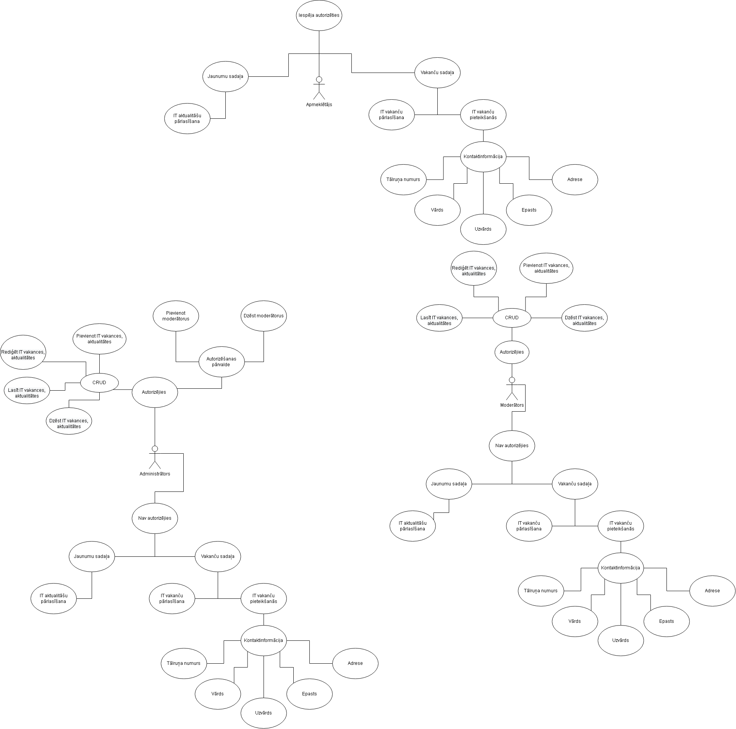1. pielikums

**Use-Case diagramma**

**2.pielikums**

**State diagramma lietotāja autorizēšanās sistēmā**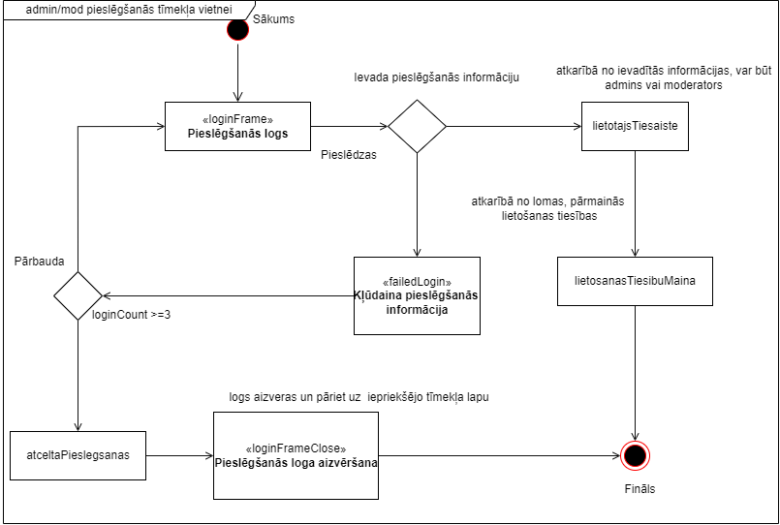

**3.pielikums**

**State diagramma moderatora/administratora iespējamās darbības**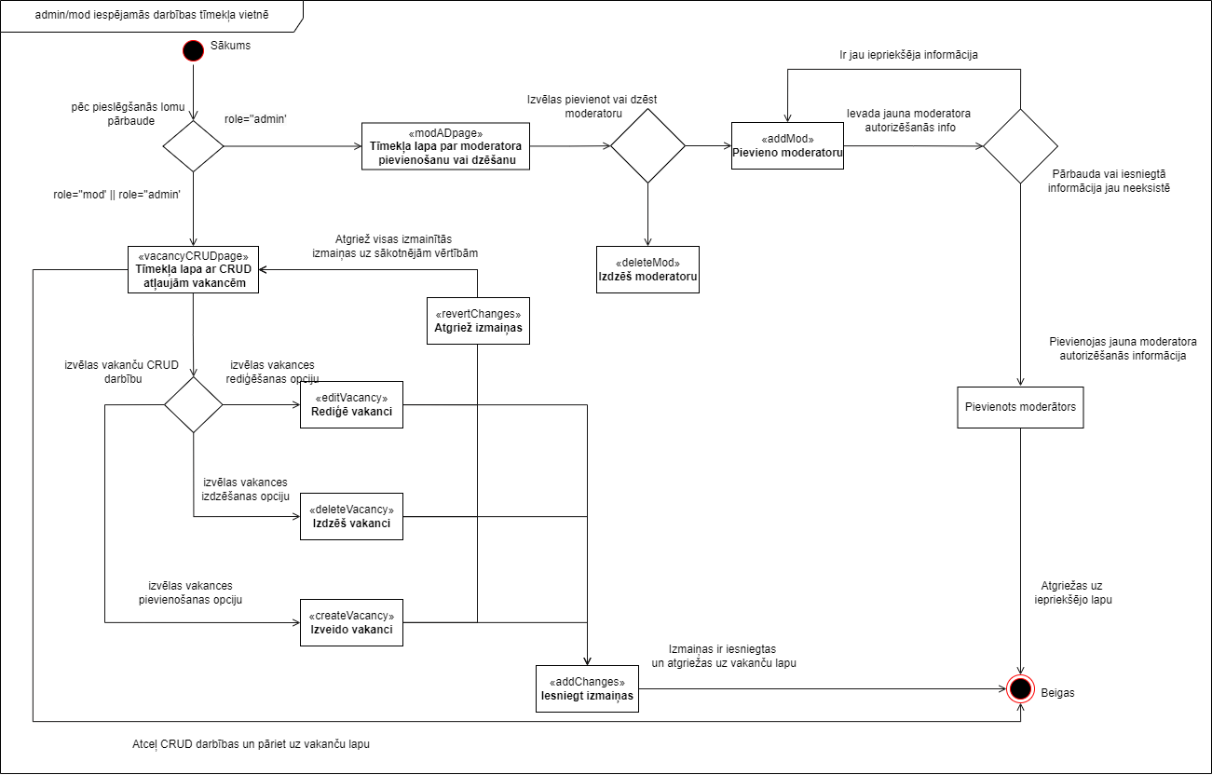

**4.pielikums**

**State diagramma lietotāja iespējamās darbības**